1. **Giá trị cung cấp cho khách hàng**

Dưới đây là chuẩn đầu ra về trình độ tiếng anh cần có của một số trường đại học trên cả nước:

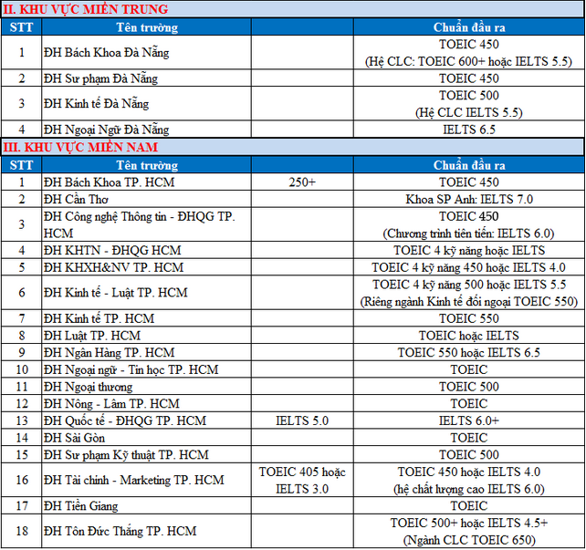

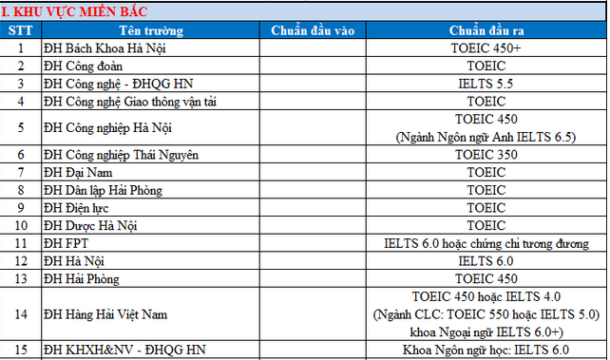

Vài năm trở lại đây, các trường đại học có xu hướng nâng điểm chuẩn tiếng anh đầu ra, điển hình như đại học bách khoa TP.HCM tăng từ 450 -> 500 (TOEIC). Rất nhiều sinh viên của các trường đại học thiên về kĩ thuật không thể đủ trình độ ngoại ngữ để ra trường. Một thực tế là nhiều bạn bỏ tiền ra để học ở các trung tâm, lò luyện thi cấp tốc. Đó là để đạt được những tấm bằng để ra trường, ngày nay, tiêu chuẩn để có được một công việc tốt là đòi hỏi ứng viên phải có được kĩ năng nghe, nói, đọc, viết tốt. Phần đọc và viết các bạn có thể tự học trên mạng, thông qua sách vở. Còn phần nghe và nói cách tốt nhất để cải thiên nó là bạn sẽ cần 1 partnern.

Mục đích hướng đến của dự án chính là giúp các bạn cải thiện điều này. Nhiều bạn trẻ có xu hướng phượt thì đây là một loại hình phượt mà kết hợp giữa vừa học, vừa chơi và tạo thêm thu nhập. Tham gia dự án này các bạn sinh viên sẽ không còn những trăn trở trong việc lựa chọn 1 công việc part time mà không ảnh hưởng đến học tập, bên cạnh đó các bạn còn được cải thiện trình độ tiếng anh, có được những người bạn từ khắp các quốc gia trên thế giới. Dự án là sự cộng tác hay nói đúng hơn là sự kết hợp cùng có lợi giữa du khách và sinh viên, trao đổi về văn hóa giữa các vùng lãnh thổ khác nhau. Dựa vào hồ sơ và phỏng vấn các bạn (skype nếu ở xa và phỏng vấn trực tiếp nếu thuộc các khu vực nội thành). Trước tiên, các bạn sẽ được các hướng dẫn viên giàu kinh nghiệm, hoặc các giảng viên du lịch hướng dẫn những câu tiếng anh cơ bản, những kinh nghiệm và bài học thực tế khi muốn là một thành viên của dự án. Sau khi có được kiến thức nền thì các bạn sẽ dần dần học hỏi thêm để cải thiện nó.

Về phần khách du lịch sẽ có được cơ hội để tiếp xúc với những người bạn nội địa và hiểu được những vấn đề mà họ cần. Hầu hết trong chúng ta ai cũng nghĩ khách du lịch là những người rất giàu vì họ đủ khả năng để chi trả cho chuyến du lịch trong một thời gian dài. Thực tế là không phải vậy. Được tiếp xúc với nhiều bạn từ nhiều quốc gia trên thế giới. Có 2 vấn đề mình luôn hỏi mọi người là “Tại sao bạn lại chọn Việt Nam để du lịch?” Hầu hết các câu trả lời mình nhận được đều là “Ở Việt Nam, mọi thứ rất là rẻ”. Một bạn đến từ Anh đã nói với mình là “Nếu bạn đi từ phía bắc đến phía nam ở Anh bạn sẽ phải chi trả gần 500 USD co một người/ 1 lần”. Một nỗi lo của du khách nữa là họ sợ bị “chặt chém” khi đến Việt Nam. Khi được hỏi là “Bạn sợ nhất điều gì ở Việt Nam?” Ngoài giao thông ra thì câu trả lời mình nhận được nhiều thứ hai là “ở Việt Nam, các khu du lịch ngoại thành, Con người có thể làm mọi thứ để khiến bạn móc tiền ra và ở ngoại thành hầu hết mọi người không biết tiếng anh”. Nếu bạn không thân thì du khách sẽ không nói với bạn những điều này.

Thế thì thay vì nhắm đến những hướng dẫn viên chuyên nghiệp với giá đắt đỏ từ các trung tâm du lịch và được đối đãi chu đáo như một du khách thì điều mà dự án này mang tới cho khách du lịch là một mức giá rẻ, rất “sinh viên” và được cư xử nhu một người bạn thật sự. Du khách sẽ được đến các vùng nông thôn ở Việt Nam và thậm chí là đến nhà của những hướng dẫn viên để hiểu hết được cuộc sống và cách sinh hoạt thường ngày của người dân ở đây.

Điều này thật sự vượt xa một chuyến du lịch vì nó giống như một trải nghiêm thực sự cho du khách và sẽ mang đến những kỉ niệm không bao giờ quên. Tạo ra vòng kết nối bạn bè, trao đổi văn hóa là tiêu chí chính của dự án này.

Thêm nửa, du khách sẽ có thể có thêm những người bạn mới và có thể giữ liên lạc sau khi chuyến đi kết thúc.

Một giá trị quan trọng trong dự án này mang lại là góp phần phát triển du lịch việt nam.

Hầu hết chúng ta đều nghe đến những vụ tai nạn của khách du lịch khi đến việt nam. Từ việc bị đánh cắp tài sản cho đến gặp những sự cố. Một phần nguyên nhân là do họ chưa hiểu hết về địa hình hay chưa biết cách đề phòng những vấn nạn ở đây. Có một người bạn nội địa sẽ giúp bạn tránh được những sự bỡ ngỡ và đề phòng chúng.

**2. Kênh thông tin kết nối khách hàng**



*2.1 việc sữ dụng các kênh thông tin để giao tiếp với khách hang là điều cực kì quan trong.*

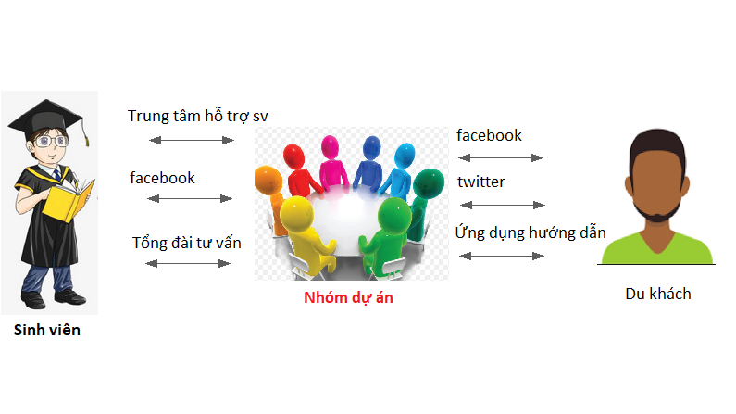

***Các kênh để tiếp cận khách hàng là sinh viên***

Một trong những yêu cầu hang đầu và quan trọng nhất của việc cung cấp bất kì một dịch vụ hay sản phẩm mới nào là tạo long tin nơi khách hàn hoặc người sử dụng dịch vụ. Làm thế nào để giữa rất niều dịch vụ và tràn lan như hiện nay thì dự án của nhóm không nằm trong những dự án tạm thời và chỉ nhằm mục đích thu được lợi nhuận.

Để nắm bắt được điều này và tạo sự khác biệt thì việc tạo lập các mối quan hệ và lựa chọn các kênh giao tiếp với khách hang thật sự vô cùng quan trọng.Để tạo được long tin thì các kênh giao tiếp với khách hàng nên là những địa điểm đáng tin cậy.

Nhóm đã lựa chọn các kênh giao tiếp như bên dưới và đặt theo thứ tự ưu tiên . Những kênh được đưa lên đàu là sẽ được tập trung đẫy mạnh nhất.

Kết nối với các trung tâm hỗ trợ việc làm cho các sinh viên tại các trường đại học và các câu lạc bộ anh văn tại kí túc xá trên địa bàn cả nước. Điều này đảm bảo được 2 yếu tố chính. Đầu tiên là chất lượng sinh viên tại các câu lạc bộ ngoại ngữ thường là những bạn có trình độ ngoại ngữ tốt, năng động và ít nhiều có kinh nghiệm trong việc giao tiếp với người nước ngoài. Thứ hai là nhằm tránh khỏi việc được quy chung với các dịch vụ khác trên thị trường hiện nay, trung tâm hỗ trợ sinh viên thường là những địa điểm đáng tin cậy dành cho sinh viên.

Theo như số liệu thống kê  thì lượng người dùng facebook ở Việt Nam là rất lớn và hầu hết các sinh viên đều sữ dụng mạng xã hội. Nắm bắt được điều này nhóm thấy rằng việc tiếp cận qua mạng xã hội là cách làm ít tốt kém nhất nhưng đem lại hiệu quả cao nhất. Góp phần làm cho dịch vụ trở nên "quen mặt " với mọi sinh viên. Có thể đây là kênh thông tin không đem đem lại sự tin tưởng cao nhất nhưng đây là kênh giúp cho người dùng biết đến dịch vụ nhanh nhất và dễ dàng phổ biến nhất. Thế thì việc làm cụ thể là như thế nào, trước tiên là tạo một group chế độ cộng đồng để bắt đầu maketing cho dịch vụ. Mời một số người bạn quen biết chia sẽ thông tin để sinh viên có thể biết đến dịch vụ này. Trả lời các câu hỏi thắc mắc của sinh viên nhanh nhất có thể.

Việc tạo một số hot line cũng vô cùng quan trọng. Đầu tiên là tư vấn và giải đáp thắc mắc qua hot line bằng một số điện thoại cố dịnh, qua facebook hoặc e-mail.

***Các kênh để tiếp cận khách hàng là khách du lịch nước ngoài.***

Có một sự khác biệt giữa phương thức tiếp cận sinh viên và tiếp cận với khách nước ngoài.

Ngoài việc tạo một trang facebook nhầm giao tiếp với du khách bằng tiếng anh.Thì việc tạo một tài khoản twiter cũng vô cùng quan trọng. Hầu hết người dân ỡ những quốc gia khác trên thế giới sẽ dùng cả 2 tài khoản này. Công việc đầu tiên cho việc bắt đầu dự án là đều đặn hàng ngày sẽ có những bài post liên quan đến các địa điểm tham quan ở Việt Nam. Bên cạnh đó để thực hiện dự án cũng cần có một ứng dụng giúp du khách có thể dễ dàng tìm kiếm thông tin hoặc địa điểm muốn đến đồng thời cũng giúp tìm thấy những đối tác mong muốn.

Danh sách các sinh viên sẽ được gửi đến du khách và ngược lại. Điều này giúp cho sinh viên và du khách có thể trò chuyện, chuận bị mọi thứ trước khi cuộc hành trình bắt đầu.

***Quan hệ với khách hàng***

***Khi bắt đầu tham gia dự án, các bạn sinh viên sẽ được trao nhửng thẻ thành viên. Trong đó, có phần ghi rõ mức độ hành nghề của các bạn*** xếp theo mức độ là từ a -> b -> c -> d. Với những bạn mới gia nhập thì được xếp theo mức độ level là a rồi đến b, c, d. sau khi đạt đến các mức level cụ thể thì các bạn sẽ được trao thẻ mới. Đồng thời thông tin này sẽ được ghi nhận trong hồ sơ của các bạn để những du khách có thế đễ dàng lựa chọn những bạn có nhiều kinh nghiệm và hoạt động tốt.  Ngoài ra việc đánh giá ứng viên theo sao (Thông qua ứng dụng) quyết định rất quan trọng. Sau khi kết thúc chuyến đi du khách có thể đánh gía ứng viên qua việc cho xếp hạng theo sao từ 1-2-3-4-5 sao. Những bạn 5 sao sẽ được liệt kê trong danh sách tìm kiếm với độ ưu tiên cao về sự hài lòng của khách hàng.

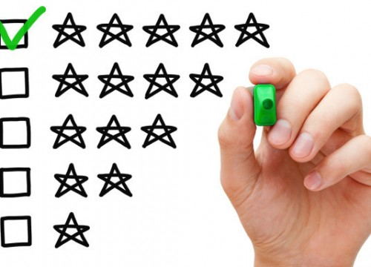

*Hình 3.1 Việc đánh giá thông qua ứng dụng là cách đánh giá chính xác nhất*

Vế phần du khách việc tạo ra các mẫu quà tặng đặc biệt cuối mỗi chuyến đi kèm theo thông tin liên hệ về ứng dụng cũng như là tài khoản facebook và twitter sẽ là phương pháp tốt nhất đễ giữ chân khách, cũng như tạo ấn tượng với bạn bè của du khách. Thử tưởng tượng nếu là bạn khi kết thúc một chuyến đi vui vẻ ở nước ngoài thì việc bạn được tặng một món quà bé bé xinh xinh sẽ như thế nào. Chắc chắn là rất tuyệt và bạn sẽ muốn đặt món quà đó trên bàn làm việc hoặc những nơi mà có nhiều người thấy nhất. Đễ thực hiện việc này thì món quà phải được thiết kế đặc trưng và có thể để ở bàn làm việc. Khi du khác muốn đăng nhập ứng dụng thì việc tạo một tài khoản là điều cần thiết và điều này sẽ giúp du khách lưu lại hồ sơ của những sinh viên họ có ấn tượng tốt để giới thiệu cho bạn bè.

**4. Dòng doanh thu.**

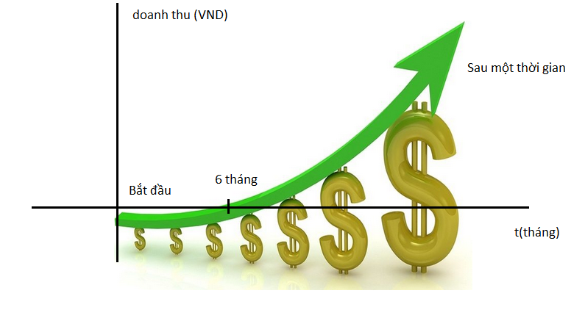

Hình 4.1 Đồ thị giả định dòng doanh thu của dự án.

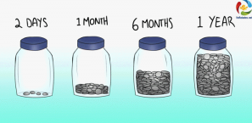Về cơ bản mục đích cuối cùng của mỗi dự án là tạo ra doanh thu. Thế thì thời gian hoàn vốn cho mỗi dự án là một dấu chấm hỏi lớn đối với mỗi tập thể khi khởi nghiệp. Dự án journey with student đòi hỏi người huy động một nguồn nhân lực lớn và rộng rãi trên khắp đất nước. Đây là một thử thách lớn khi chúng tôi có đến 2

Hình 4.2 Dự án journey with student là một dự án tích tiểu thành đại.

2 khách hàng vá có sự tác động qua lại lẫn nhau. Nếu thiếu một trong hai tức là kế hoạch đã bị thất bại hoàn toàn. Chính vì vậy sau khi cân nhắc thì cả nhóm ước tính là sau 6 tháng có thể chi phí sẽ bằng doanh thu. Tiếp đến thì doach thu bắt đầu vượt lên. Tuy nhiên sau một khoảng thời gian thì dòng doanh thu sẽ bị bão hòa tức là phụ thuộc vào lượng du khách nước ngoài hay nói đúng hơn là phụ thuộc vào tình hình du lịch ở Việt Nam.

Chỉ cần ở mức trung bình thì sau khoảng 1.5 năm là thời gian hoàn vốn của dự án. Nếu dự án đạt được những thành công nhất định thì sau 1 năm sẽ hoàn vốn.

Dưới đây là tỗng hợp các nguồn thu từ dự án.

* 20% từ tiền chi trả cho việc thuê sinh viên.
* Tiền hoa hồng cho việc hợp tác với các khu lịch lịch địa phương.
* Tiền hợp tác với các trung tâm đồ lưu niệm/nhà hàng đặc sản.

Có thể nói dự án journey with student là một dự án lợi nhuận thu được từ việc tích tiểu thành đại. Nghỉa là muốn doanh thu cao thì cần phải có nhiều khách hàng, số lượng doanh thu sẽ tỉ lệ thuận với số lượng khách hàng. Trong 3 nguồn thu được liệt kê phía trên thì việc tạo doanh thu chính là từ 20% số tiền má khách du lịch trả cho sinh viên. 20% là một con số có thể chấp nhận được nếu so sánh với một số dịch vụ khác tương tự như grab (23%).

Đối với các doanh thu khác từ tiền hoa hồng hay các hợp đồng với các cửa hàng quà lưu niệm…..